PROYECTO DE CICLO DE G.S. DE DESARROLLO DE APLICACIONES MULTIPLATAFORMA

MyEntertainmentList



José Andrés Garrido Gutiérrez CURSO 2023/24
Índice:
1.- Descripción del proyecto.

2.- Requisitos iniciales del proyecto.
2-1. ¿Como funciona?
2-2. Tecnologías utilizadas

3.- Diagramas.
3-1. Diagrama de casos de uso.
3-2. Diagrama de clases

4.- Manual del proyecto.

5.- Mejoras de la aplicación.

6.- Problemas encontrados.

7- Despliegue en plataformas.

https://github.com/Josan27/myentertainmentlist.git
- Descripción del proyecto

MyEntertainmentList es una plataforma que permite a los usuarios realizar un seguimiento de sus películas, series y anime favoritos. Esta aplicación proporcionara a los usuarios una manera conveniente de descubrir, organizar y compartir sus experiencias con diferentes formas de entretenimiento. Pudiendo consultar acerca de sus películas, series y anime favoritos y estar al día de todo lo relacionado con ello.



- Descripción de la aplicación

2-1. ¿Como funciona?
-Consulta de Contenido:
“MyEntertainmentList” ofrece a los usuarios una extensa base de datos que abarca películas, series y anime. Los usuarios pueden buscar fácilmente títulos específicos y acceder a información detallada, como el elenco, la trama, las calificaciones y las reseñas. Esta funcionalidad garantiza que los usuarios estén al día con las últimas tendencias y novedades en el mundo del entretenimiento.

-Sistema de Listas y Puntuaciones:
Una de las características destacadas de “MyEntertainmentList” es su sistema de listas personalizadas y puntuaciones. Los usuarios pueden crear listas para organizar su contenido favorito, marcando lo que han visto, lo que desean ver y lo que están viendo actualmente. Además, tienen la opción de calificar y dejar reseñas sobre cada título, lo que permite a otros usuarios descubrir nuevos contenidos basados en recomendaciones y gustos compartidos.

-Conexión entre Usuarios:
“MyEntertainmentList” fomenta la interacción social al permitir que los usuarios se conecten entre sí en función de sus intereses comunes en películas, series y anime. Los usuarios pueden explorar sus perfiles para descubrir listas y calificaciones, lo que crea una comunidad vibrante donde los aficionados pueden compartir sus experiencias y descubrir nuevos tesoros del entretenimiento.
2-2. Tecnologías utilizadas.

-Front-end (React.js):

“MyEntertainmentList” utilizara React.js para el desarrollo del front-end. React es una biblioteca de JavaScript ampliamente utilizada y respaldada por una comunidad activa de desarrolladores. Su enfoque en componentes reutilizables y su arquitectura basada en virtual DOM proporcionan una base sólida para crear una interfaz de usuario dinámica e interactiva. Con React, los usuarios disfrutaran de una experiencia fluida al explorar e interactuar con el contenido de la aplicación.

-Back-end (API JSON):


El back-end de “MyEntertainmentList” se implementará utilizando una API JSON. Esta API actuara como una interfaz entre el front-end y la base de datos, proporcionando acceso a los datos necesarios para la funcionalidad de la aplicación. Utilizar una API JSON ofrece flexibilidad y escalabilidad, permitiendo una fácil expansión y mantenimiento del sistema. Además, facilita la integración con otras herramientas y servicios en el futuro.

-Entorno de ejecución (NODEJS):



El entorno de ejecución de 'MyEntertainmentList' se desarrollará utilizando Node.js. Node.js es un entorno de ejecución de JavaScript que permite construir aplicaciones del lado del servidor eficientes y escalables. Aprovechando su arquitectura no bloqueante y basada en eventos, Node.js manejará múltiples solicitudes simultáneamente, garantizando un rendimiento óptimo. Además, su ecosistema rico en módulos facilita la integración con diversas bases de datos y servicios externos. Con Node.js, 'MyEntertainmentList' podrá ofrecer una respuesta rápida y confiable a las solicitudes de los usuarios, asegurando una experiencia de usuario de alta calidad.
3- Diagramas
3-1 Diagrama de casos de uso
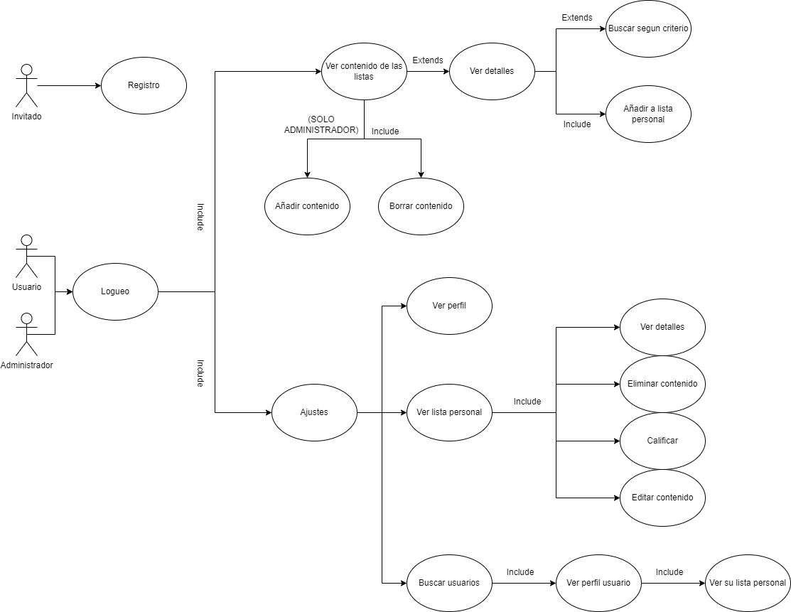
3-2 Diagramas de clases
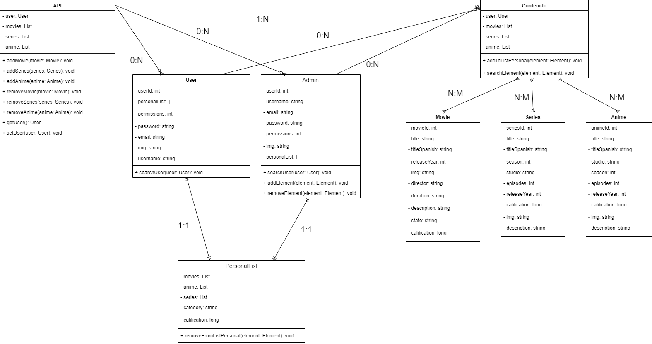
4- Manual del proyecto.

Registro y Inicio de Sesión

1. Registro:
- Abre la aplicación y selecciona la opción "Registrarse".
- Rellena los campos requeridos: nombre de usuario, correo electrónico y contraseña.
- Confirma tu contraseña y haz clic en "Registrarse".
- Si el registro es exitoso, serás redirigido al inicio de sesión.

2. Inicio de Sesión:
- Introduce tu nombre de usuario y contraseña en la página de inicio de sesión.
- Haz clic en "Iniciar Sesión".
- Si las credenciales son correctas, serás redirigido a la página principal (home).

Página Principal (Home)

Al iniciar sesión, serás redirigido a la página principal, donde verás las siguientes secciones:

Menú Superior
- Nombre de la Aplicación:
- Al hacer clic en el nombre de la aplicación, volverás a la página principal (home).

- Menú de Usuario:
- Ver Perfil: Accede a tu perfil personal.
- Buscar Usuarios: Busca otros usuarios y visualiza su perfil y lista personal.
- Ver Lista Personal: Ve y gestiona tu lista personal de películas, series y animes.

Menú Inferior
- Ver Información de la Página: Accede a la información sobre la aplicación.
- Cerrar Sesión: Cierra tu sesión actual y vuelve a la página de inicio de sesión.

Listas de Contenidos

En el centro de la página principal, verás listas de películas, series y animes, cada una con tres categorías:

- Todos los Elementos: Muestra todos los elementos disponibles.
- Próximos Estrenos: Muestra elementos que se estrenarán próximamente.
- Mejores Calificados: Muestra los elementos mejor calificados.

Cada categoría muestra los primeros 5 elementos y, al hacer clic en una categoría, serás llevado a una lista completa de esa categoría.
Navegación de Listas

Al seleccionar una categoría, accederás a una lista completa de elementos:

- Cuadro de Búsqueda: Utiliza el cuadro de búsqueda para encontrar elementos por su título.
- Información de Elementos: Cada elemento muestra información relevante (título, descripción, calificación, etc.).
- Botones de Gestión:
- Añadir a Lista Personal: Añade el elemento a tu lista personal.
- Eliminar Elemento: (Solo visible para administradores) Elimina el elemento de la lista pública.

Gestión de Contenidos

- Añadir Nuevo Elemento (Solo visible para administradores):
- Encima de las listas, verás un botón para agregar un nuevo elemento (película, serie o anime).
- Haz clic en el botón y rellena el formulario para agregar un nuevo contenido a la base de datos.

Lista Personal

Accede a tu lista personal desde el menú superior:

- Categorías:
- Viendo: Elementos que estás viendo actualmente.
- Por Ver: Elementos que planeas ver.
- Abandonados: Elementos que has dejado de ver.
- Vistos: Elementos que has completado.

Perfil de Usuario
- Accede a tu perfil personal desde el menú superior para ver y editar tu información personal.
- Busca otros usuarios para ver su perfil y lista personal.

5- Mejoras de la aplicación.

--Agregar Botón de Edición para Administradores:

Implementación de un botón de edición para los administradores, lo que les permitirá realizar cambios en los elementos de la aplicación de manera más eficiente.

--Mejora de Perfiles de Usuario:

Mejora de los perfiles de usuario para mostrar más información sobre el usuario, como detalles personales adicionales, intereses, etc. Además, se sugiere la capacidad de cambiar la foto de perfil para una personalización más completa.

--Introducción del Usuario Invitado:

La introducción de la funcionalidad del usuario invitado, lo que permitiría a los usuarios acceder a ciertas características de la aplicación, como ver los listados de las películas, series y anime, para poder ver su perfil, buscar otros usuarios y tener una lista personal, se necesitara el registro. Esto podría mejorar la accesibilidad y la experiencia del usuario al eliminar la barrera del registro inicial.
6- Problemas encontrados.

--Ruta de Imágenes en JSON:

Se encontraron dificultades con la ruta de las imágenes almacenadas en el archivo JSON. Esto causó problemas al cargar las imágenes en la aplicación ya que el archivo json con react la ruta empieza por defecto en la carpeta public.

--Listado de películas, series y animes:

Inicialmente, se crearon componentes individuales para cada lista de películas, series y animes. Sin embargo, eso hacía que la implementación fuera redundante. Se resolvió el problema lo que permitió reutilizar un único componente para mostrar diferentes tipos de listas según la categoría seleccionada. Esta solución simplificó el código y mejoró la mantenibilidad del proyecto.

--Contraseña del usuario:

Al momento de agregar, editar o eliminar un elemento de la lista personal de un usuario, ocurría un problema el cual cambiaba la contraseña del usuario al realizar una de esas acciones, a la hora de actualizar el usuario para realizar una de esas acciones se estaba realizando el método PUT , al estar las contraseñas hasheadas y enviarlas se volvía a hashear, realizando el cambio de contraseña
7- Despliegue en plataformas.

Aunque actualmente no se planea el despliegue de "MyEntertainmentList" en una plataforma específica, es importante considerar cómo se podría implementar este proceso en el futuro para garantizar una transición suave y escalable cuando sea necesario. Aquí hay algunas consideraciones y opciones para el despliegue como heroku, AWS (amazon web service) o Azure.

--Proceso de Despliegue:
--Preparación del Código: Asegurar que el código esté en un repositorio como GitHub y que pase pruebas automatizadas.

--Integración Continua/Despliegue Continuo: Configurar una pipeline de CI/CD para automatizar pruebas y despliegue usando herramientas como Jenkins o GitHub Actions.

--Configuración del Entorno: Definir variables de entorno y configurar el entorno de producción.

--Escalabilidad y Monitoreo: Implementar monitoreo y alertas con herramientas como Prometheus y Grafana.

--Seguridad: Asegurar medidas de seguridad como certificados SSL/TLS.
Esto asegura que, cuando llegue el momento, la aplicación pueda ser lanzada eficientemente, garantizando escalabilidad, rendimiento y seguridad óptimos.

